МИНИСТЕРСТВО НАУКИ И ВЫСШЕГО ОБРАЗОВАНИЯ РОССИЙСКОЙ ФЕДЕРАЦИИ

Федеральное государственное автономное образовательное   
учреждение высшего образования

**«Южно-Уральский государственный университет**

**(национальный исследовательский университет)»**

**Высшая школа электроники и компьютерных наук**

**Кафедра системного программирования**

**ОТЧЁТ**

о выполнении практического задания №1

по дисциплине

«Технологии Баз данных»

|  |  |
| --- | --- |
|  | Выполнил:  студент группы КЭ-301  А.С. Гордеев  Проверил:  ст. преподаватель кафедры СП, Л.Н. Петрова |

Челябинск-2022

# **Задание 1. Разработка модели предметной области** **Постановка задачи**

В первом задании мною была представлена диаграмма «сущность-связь» небольшой строительной фирмы (рисунок 1), в которой описаны сущности, атрибуты и связи между ними используя разные характеристики.

Сущности и их атрибуты:

1. Деталь: уникальный идентификатор, название, цена, цвет, вес.
2. Поставщик: уникальный идентификатор, название, город, адрес, рейтинг.
3. Поставка: количество деталей.
4. Проект: уникальный идентификатор, название, город, адрес, бюджет.

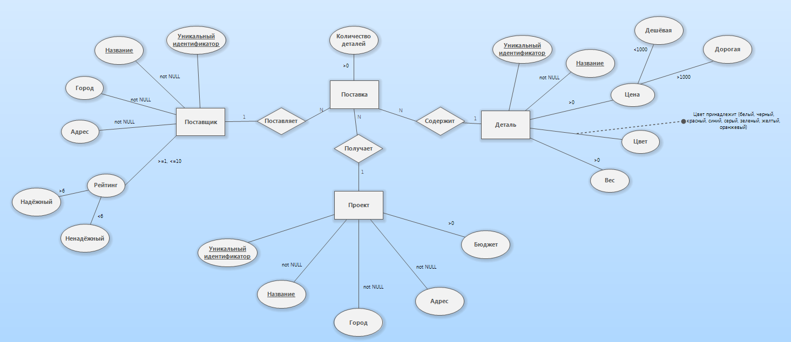

Рис. 1. Диаграмма «сущность-связь»